QUY TRÌNH QUẢN LÝ RỦI RO

BIÊN SOẠN | KIỂM TRA | PHÊ DUYỆT
BAN PC&QTRR  TRƯỞNG BAN | TỔ SOP VIMC  TỔ TRƯỞNG | TỔNG GIÁM ĐỐC
Nguyễn Quang Dũng | Lê Đông | Nguyễn Cảnh Tĩnh

Phiên bản | Trang | Nội dung sửa đổi
 |  | Xây dựng lần đầu

I. MỤC TIÊU
Quy định thống nhất về nội dung, trình tự, các bước thực hiện công việc quản lý rủi ro trong các hoạt động của Tổng công ty Hàng hải Việt Nam (VIMC), thống nhất thực hiện trên hệ thống Văn phòng điện tử của VIMC tại mục Phiếu kiểm soát rủi ro.
II. PHẠM VI, ĐỐI TƯỢNG ÁP DỤNG
- Áp dụng đối với Cơ quan Văn phòng Tổng công ty, các đơn vị phụ thuộc, các doanh nghiệp có vốn góp của Tổng công ty
- Lãnh đạo, chuyên viên các Ban CMNV, Văn phòng cơ quan, Trung tâm Công nghệ thông tin thuộc Cơ quan Văn phòng Tổng công ty; Lãnh đạo các đơn vị phụ thuộc Tổng công ty; những người đại diện phần vốn của Tổng công ty tại các doanh nghiệp có vốn góp.
III. TÀI LIỆU LIÊN QUAN
- Chiến lược quản trị rủi ro của Tổng công ty Hàng hải Việt Nam – CTCP ban hành ngày 24/5/2021 tại Quyết định số 217/QĐ-HHVN của HĐQT Tổng công ty Hàng hải Việt Nam.
- Phiếu kiểm soát rủi ro trong các hoạt động của Tổng công ty Hàng hải Việt Nam – CTCP ban hành ngày 18/6/2022 tại Quyết định số 290/QĐ-HHVN của HĐQT Tổng công ty Hàng hải Việt Nam.
IV. CHÚ THÍCH
1. Giải thích thuật ngữ
Cụm từ viết tắt | Giải thích
BM | Biểu mẫu
VIMC/Tổng công ty | Tổng công ty Hàng hải Việt Nam - CTCP
Ban CMNV | Các Ban chuyên môn nghiệp vụ, Văn phòng cơ quan, Trung tâm CNTT của VIMC
Đơn vị | Ban CMNV, đơn vị phụ thuộc, doanh nghiệp thành viên
ĐVPT | Đơn vị phụ thuộc VIMC
TGĐ/P.TGĐ | Tổng giám đốc/Phó tổng giám đốc VIMC
LĐ | Lãnh đạo Ban CMNV/ĐVPT/DNTV
NĐDPV | Người đại diện phần vốn của VIMC tại các doanh nghiệp có vốn góp
CV | Chuyên viên của các Ban CMNV, Văn phòng Cơ quan, TT CNTT của VIMC
Ban PC&QTRR | Ban Pháp chế & Quản trị rủi ro VIMC
VPĐT | Văn phòng điện tử của Cơ quan Văn phòng VIMC
RACI | Ma trận RACI là một kỹ thuật nhằm làm rõ các công việc, trách nhiệm, quyền hạn của các cá nhân hoặc đơn vị, viết tắt của các chữ:  + R = Responsible: Đơn vị/Cá nhân chịu trách nhiệm tổ chức thực hiện công việc.  + A = Accountable: Đơn vị/Cá nhân trực tiếp thực hiện thẩm quyền quyết định/phê duyệt.  + C = Consulted: Đơn vị/Cá nhân được lấy ý kiến tham mưu.  + I = Informed: Đơn vị/Cá nhân được cung cấp thông tin khi có quyết định/phê duyệt.

2. Giải thích lưu đồ
Điều kiện rẽ nhánh
Bắt đầu/Kết thúc
Các bước xử lý

Kết nối các bước xử lý

Kết nối các
bước kiểm tra trước khi
thực hiện các bước chính

V. NỘI DUNG QUY TRÌNH
1. Sơ đồ Quy trình

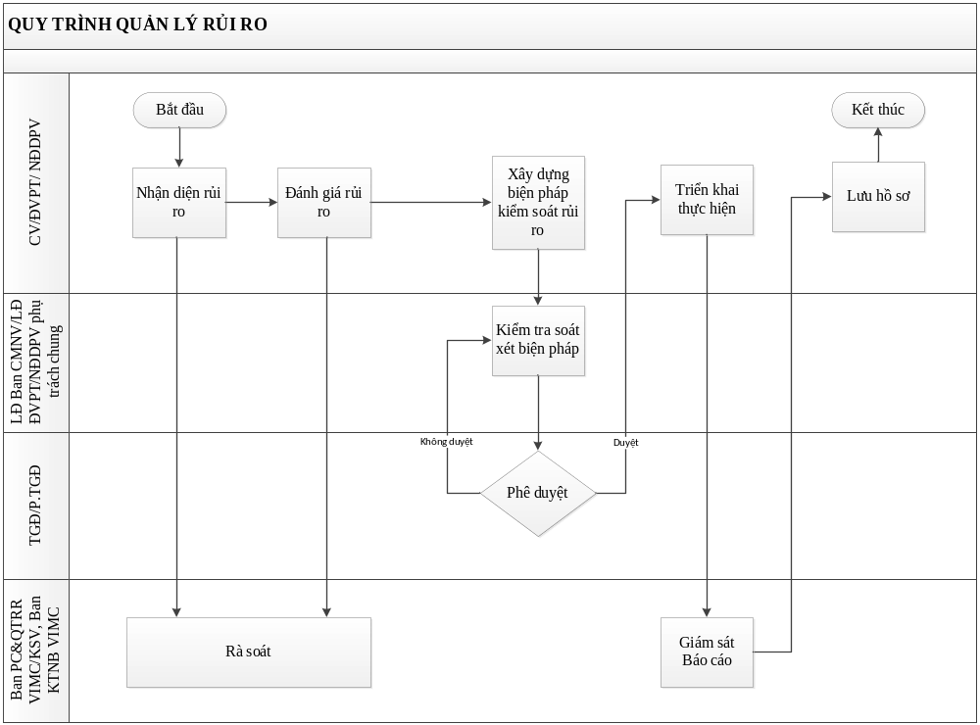
2. Diễn giải các bước:
Bước 1. Nhận diện rủi ro
Trên cơ sở công việc được phân giao, các đơn vị nhận diện mối nguy, xác định rủi ro trong các hoạt động, đồng thời xây dựng giải pháp giảm thiểu, phòng ngừa các rủi ro có thể xảy ra.
Nhận diện rủi ro được thực hiện theo mẫu VIMC.BM01.QTRR
Bước 2. Đánh giá rủi ro
Các đơn vị thực hiện đánh giá sự ảnh hưởng và xác suất của mối rủi ro để xác định mức rủi ro theo công thức R = P x S (Hướng dẫn tại phụ lục 01 của Quy trình này)
Thực hiện theo mẫu: VIMC.BM02.QTRR
Bước 3. Xây dựng biện pháp kiểm soát rủi ro
Trên cơ sở kết quả đánh giá rủi ro, các đơn vị xây dựng biện pháp xử lý rủi ro với giả định nếu rủi ro xảy ra và trình lãnh đạo đơn vị phê duyệt.
Bước 4. Phê duyệt biện pháp kiểm soát rủi ro
Sau khi lãnh đạo đơn vị chấp thuận biện pháp kiểm soát rủi ro do đơn vị xây dựng:
- Các Ban CMNV, ĐVPT trình Lãnh đạo VIMC phê duyệt (Lãnh đạo VIMC là lãnh đạo được phân công chịu trách nhiệm quản lý từng loại rủi ro theo Phân công trách nhiệm quản lý rủi ro đã được ban hành tại Chiến lược quản trị rủi ro của VIMC).
- Đối với Người đại diện phần vốn: NĐDPV phụ trách chung phê duyệt.
Bước 5. Triển khai thực hiện
Các đơn vị triển khai thực hiện các công việc được phân giao với biện pháp kiểm soát rủi ro đã được lãnh đạo đơn vị phê duyệt.
Bước 6. Giám sát và báo cáo
- Đối với các Ban CMNV, ĐVPT: Ban PC&QTRR giám sát và báo cáo TGĐ/P.TGĐ phụ trách chuyên môn của Ban CMNV về việc tuân thủ thực hiện các biện pháp kiểm soát rủi ro đã được Lãnh đạo VIMC phê duyệt.
- Đối với các DNTV: các Kiểm soát viên của VIMC tại doanh nghiệp giám sát và báo cáo HĐQT VIMC thông qua Ban Kiểm toán nội bộ của VIMC.
Bước 7. Lưu hồ sơ
Kết thúc công việc, các đơn vị lưu hồ sơ trên hệ thống phần mềm Văn phòng điện tử của VIMC.
VI. RACI & KPI quy trình

Bước thực hiện |  | CV/ĐVPT/NĐDPV | LĐ Ban CMNV/LĐ ĐVPT/NĐDPV phụ trách chung | LĐ VIMC | Ban PC&QTRR VIMC | KPI
TT | Nội dung
B1 | Nhận diện rủi ro | R | I |  | C | 2 ngày
B2 | Đánh giá rủi ro | R | I |  | C | 1 ngày
B3 | Xây dựng biện pháp kiểm soát rủi ro | R | I |  | C | 2 ngày
B4 | Phê duyệt biện pháp kiểm soát rủi ro | I | R | A | I | 1 ngày
B5 | Triển khai thực hiện | R | R |  | C | T
B6 | Giám sát và báo cáo | I |  | A | R | T + 3
B7 | Lưu hồ sơ | R |  |  |  | ½ ngày
* T: là số ngày theo thực tế triển khai thực hiện hoạt động.

VII. Rủi ro và kiểm soát
Bước thực hiện |  | Mối nguy | Rủi ro | Kiểm soát
TT | Nội dung | Mối nguy | Rủi ro | Kiểm soát
B1 | Nhận diện rủi ro | Không nhận biết những gì có thể xảy ra hoặc tình huống nào có thể tồn tại gây ảnh hưởng đến việc đạt được các mục tiêu của VIMC. | Nhận diện rủi ro không chính xác đối với hoạt động. | Cần có quá trình tìm kiếm, thừa nhận và ghi lại các rủi ro trong VIMC.
B2 | Đánh giá rủi ro | Không xác định được rủi ro có cần được xử lý hay không để đưa ra phương pháp xử lý phù hợp nhất. | Đánh giá rủi ro không chính xác, không đúng với thực tế rủi ro có thể xảy ra. | Nhận diện rủi ro chính xác để có đánh giá đúng cho loại rủi ro đó.
B3 | Xây dựng biện pháp kiểm soát rủi ro | Biện pháp kiểm soát rủi ro không phù hợp. | Xử lý rủi ro không hiệu quả do biện pháp kiểm soát không phù hợp với loại rủi ro có thể xảy ra. | Bám sát kết quả đánh giá rủi ro để xây dựng biện pháp kiểm soát hiệu quả.
B4 | Phê duyệt biện pháp kiểm soát rủi ro | Biện pháp kiểm soát đã xây dựng trình Lãnh đạo không được phê duyệt do biện pháp xây dựng không phù hợp… | Thời gian bị kéo dài, do: (1) Biện pháp kiểm soát trình duyệt không được Lãnh đạo chấp thuận, (2) Lãnh đạo bận chưa phê duyệt… | Cần xây dựng biện pháp kiếm soát rủi ro bám sát loại rủi ro đã nhận diện, đảm bảo biện pháp có hiệu quả. Cần bám sát Lãnh đạo (thư ký, trợ lý) sau khi đã trình xin phê duyệt biện pháp kiểm soát rủi ro.
B5 | Triển khai thực hiện | Không triển khai thực hiện đúng như biện pháp kiểm soát rủi ro đã được Lãnh đạo phê duyệt do phát sinh theo thực tế, biện pháp đã được phê duyệt không còn phù hợp. | Triển khai thực hiện không đảm bảo tiến độ như yêu cầu. | Xây dựng biện pháp kiểm soát rủi ro bám sát hoạt động, kiểm soát chặt chẽ tiến độ trong quá trình thực hiện.
B6 | Giám sát và báo cáo | Không có thông tin/thông tin không kịp thời trong quá trình giám sát việc triển khai thực hiện biện pháp kiểm soát rủi ro. | Không giám sát chặt chẽ, không giám sát được các rủi ro hiện tại, không kịp thời phát hiện các rủi ro mới xuất hiện. | Giám sát chặt chẽ/thường xuyên, đánh giá hiệu quả của việc xử lý rủi ro; có báo cáo kịp thời khi phát sinh/khi kết thúc.
B7 | Lưu hồ sơ | Chậm trễ đóng hồ sơ. | Thiếu sót trong kiểm soát công việc. | Kịp thời đóng hồ sơ.
VIII. Hồ sơ lưu:
TT | Tên hồ sơ lưu | Người lưu | Nơi lưu | Thời gian lưu
1 | Bảng Nhận diện rủi ro trong các hoạt động | CV được phân công | Các Ban CMNV | Theo Quy chế công tác Văn thư lưu trữ của Văn phòng cơ quan VIMC
2 | Bảng Đánh giá rủi ro | CV được phân công | Các Ban CMNV
3 | Phiếu Kiểm soát rủi ro trong các hoạt động của VIMC | NĐDPV/CV được phân công | Ban CMNV/ĐVPT/DNTV
4 | Báo cáo kết quả quản lý rủi ro (đối với Cơ quan Văn phòng VIMC) | CV được phân công | Các Ban CMNV
5 | Báo cáo kết quả quản lý rủi ro (đối với NĐDPV/ĐVPT) | NĐDPV/CV được phân công | DNTV /ĐVPT
6 | Báo cáo Lãnh đạo VIMC về quản lý rủi ro của Ban PC&QTRR | CV được phân công | Ban PC&QTRR VIMC
IX. Biểu mẫu:
TT | Tên biểu mẫu | Mã hiệu
1 | Nhận diện rủi ro trong các hoạt động | VIMC.BM01.QTRR
2 | Đánh giá rủi ro | VIMC.BM02.QTRR
3 | Báo cáo kết quả quản lý rủi ro (đối với các Ban CMNV) | VIMC.BM03.BCMNV.QTRR
4 | Báo cáo kết quả quản lý rủi ro (đối với ĐVPT) | VIMC.BM04.ĐVPT.QTRR
5 | Báo cáo kết quả quản lý rủi ro (đối với NĐDPV) | VIMC.BM05.NĐDPV.QTRR

X. Phụ lục và hướng dẫn

VIMC.BM01.QTRR

NHẬN DIỆN RỦI RO

TT | LĨNH VỰC HOẠT ĐỘNG | RỦI RO NHẬN DIỆN | NGUYÊN NHÂN | BIỆN PHÁP PHÒNG NGỪA, GIẢM THIỂU

VIMC.BM02.QTRR

ĐÁNH GIÁ RỦI RO

TT | Loại rủi ro | Mã chi tiết | P  (Xác suất rủi ro xảy ra) | S  (Mức độ ảnh hưởng) | R  (Mức rủi ro) | Đánh giá mức rủi ro
(1) | (2) | (3) | (4) | (5) | (6) = (4)*(5) | (7)

VIMC.BM03.BCMNV.QTRR

KẾT QUẢ QUẢN LÝ RỦI RO
Từ ngày…. đến ngày…. /năm….

TT | NỘI DUNG BÁO CÁO | BIỆN PHÁP XỬ LÝ/TÌNH HÌNH KHẮC PHỤC/GIẢI PHÁP PHÒNG NGỪA/KIẾN NGHỊ
1. | Báo cáo kết quả thực hiện công tác Quản trị rủi ro: (Áp dụng các nguyên tắc quản trị rủi ro một cách có hệ thống trong tất cả các hoạt động của Văn phòng cơ quan/Ban chuyên môn/TTCNTT. Tuân thủ Chính sách, Quy trình quản lý rủi ro đã được phê duyệt và các quy định pháp luật khác)  - Những kết quả đạt được  - Những kết quả chưa đạt được
2. | Các rủi ro xảy ra trong kỳ báo cáo đã được xử lý  - Nêu các rủi ro  - Hậu quả do rủi ro xảy ra
3. | Các rủi ro xảy ra trong kỳ báo cáo chưa được xử lý  - Nêu các rủi ro  - Nguyên nhân, lý do  - Các tồn tại, vướng mắc
4. | Nội dung phát hiện trong kỳ báo cáo: Có phát sinh rủi ro so với Nhận diện rủi ro đầu năm  - Nêu rủi ro phát sinh  - Hậu quả do rủi ro phát sinh gây ra

VIMC.BM04.ĐVPT.QTRR

KẾT QUẢ QUẢN LÝ RỦI RO
Từ ngày…. đến ngày…. /năm….
TT | NỘI DUNG BÁO CÁO | BIỆN PHÁP XỬ LÝ/TÌNH HÌNH KHẮC PHỤC/GIẢI PHÁP PHÒNG NGỪA/KIẾN NGHỊ
1. | Tóm tắt hoạt động kinh doanh của Đơn vị trong kỳ báo cáo
2. | Báo cáo kết quả thực hiện công tác quản trị rủi ro: (Áp dụng các nguyên tắc quản trị rủi ro một cách có hệ thống trong tất cả các hoạt động kinh doanh của Đơn vị. Tuân thủ Chính sách, Quy trình quản lý rủi ro đã được phê duyệt và các quy định pháp luật khác)  - Những kết quả đạt được  - Những kết quả chưa đạt được
3. | Các rủi ro xảy ra trong kỳ báo cáo đã được xử lý  - Nêu các rủi ro  - Hậu quả do rủi ro xảy ra
4. | Các rủi ro xảy ra trong kỳ báo cáo chưa được xử lý  - Nêu các rủi ro  - Nguyên nhân, lý do  - Các tồn tại, vướng mắc
5. | Nội dung phát hiện trong kỳ báo cáo: Có phát sinh rủi ro so với Nhận diện rủi ro đầu năm  - Nêu rủi ro phát sinh  - Hậu quả do rủi ro phát sinh gây ra

